ООО «Проектно-сметное бюро  
Курганинское»

Россия, 352430 Краснодарский край г. Курганинск

*ул. Таманская, б*

№ 08 05 сентября 2023 г.

Глава

муниципального образования Новокубанского городского поселения Новокубанского района г.Новокубанск

Манаков П.В.

Градостроительное обоснование для предоставления отклонения от предельных

параметров застройки земельного участка с кадастровым номером 23:21:0401005:1226  
расположенного по адресу: Новокубанский район, г. Новокубанск, ул. Нева, 28 для

строительства «Магазина»

Характеристики земельного участка с кадастровым номером 23:21:0401005:1226

неблагоприятны для застройки:

- конфигурация участка имеет сложную, неправильную многоугольную форму.

Данная характеристика земельного участка ограничивает площадь возможной застройки и затрудняет разработку проектной документации объекта капитального строительства. На данном земельном участке невозможно осуществить экономически целесообразную застройку в соответствии с его функциональным назначением без отклонения от предельных параметров застройки земельного участка;

На основании вышеизложенного, в соответствии с ч.1 ст. 40 ГрК РФ, правообладатель земельного участка просит о согласовании отклонений от предельных параметров разрешённого строительства с целью компенсации факторов, неблагоприятных для застройки (см. прилагаемый лист ПЗУ-1), в части:

Приблизительная торговая площадь **-** 300,00 м2;

Площадь застройки **-** 716 м2;

Процент застройки **-** 77,60 %;

Минимальная площадь озеленения - 7,90 м2;

Минимальный процент озеленения **-** 0,10 %;

Площадь озеленения прилегающей территории **-** 275,70 м2;

Отступ от западной границы участка **-** 1,00 до 2,00 м;

Отступ от северной границы участка **-** от 1,00 до 2,00 м;

Отступ от восточной границы участка **-** от 2,00 до 2,54 м;

Отступ от южной границы участка - 1,60 до 2,00 м.

Все мероприятия по предотвращению возгорания здания магазина будут описываться в разделе №9 «Мероприятия по обеспечению пожарной безопасности» после согласования посадки здания на земельном участке.

Размещение временных парковочных мест для парковки автомобилей планируется осуществить за пределами границ з/у на прилежащей территории в количестве, необходимом для осуществления общественно-деловой деятельности проектируемого объекта.

Вышеуказанные отклонения от предельных параметров застройки земельного участка, установленные градостроительными регламентами в части максимального процента застройки и минимального процента озеленения земельного участка, минимальных отступов от границ земельного участка и красной линии, не повлекут нарушение требований технических регламентов в соответствии с Федеральным законом от 30.12.2009 года №384-Ф3 «Технический регламент о безопасности зданий и сооружений», Федеральным законом от 32.07.2008 года №123- ФЗ «Технический регламент о требованиях пожарной безопасности» при размещении планируемого к строительству «Магазина».

Директор ООО «ПСБ Курганинское»



/М.Н. Шевцов/

Схема планировочной организации земельной

М 1:500

тэп

Площадь земельного участка - 923 м2.

Площадь здания - 697,20 м2.

Процент застройки земельного участка - 77,60%.

Площадь озеленения прилегающей территории - 275,70 м2.  
Площадь озеленения участка - 7,90 м2.

Процент озеленения земельного участка - 0,10 %.

Магазин - 1 этаж.

Площадь застройки участка - 716,00 м2.

Конструктив А-1

|  |  |  |
| --- | --- | --- |
|  | J.LI 111! 1 itTTT | Fff |
| «.о | <5 . в, ^ 9 - |  |
| /Т | ♦ Л»  W /// 77/ 777 " | г!  L4-4 |

, • uiro«ibviiib4 .и»1иый

мелметероктй жОмьтобсго»

у-г; У, »«с«и IH- 0 04»

ГорамнП »к*<к-нцним11 порштиЛ ~

ЧЧ-шкиеримми» wTariToOciuu

*и|> Ь. wpo II. 0‘Ум

Грт*я».цесчаим(ол|«иалипи)

СМОЙ. К» I. J XI» OvKMAimrt с ЗО*,.

'"•Г"» • 0.15«

ГевмДно^осчмиа «месьМ 1.2 м» WMjjgM Сачч • 0.15»



Троту» Г1<уо» I

I

Vn.siTu

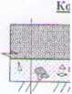

Бетон В

1

Уплате

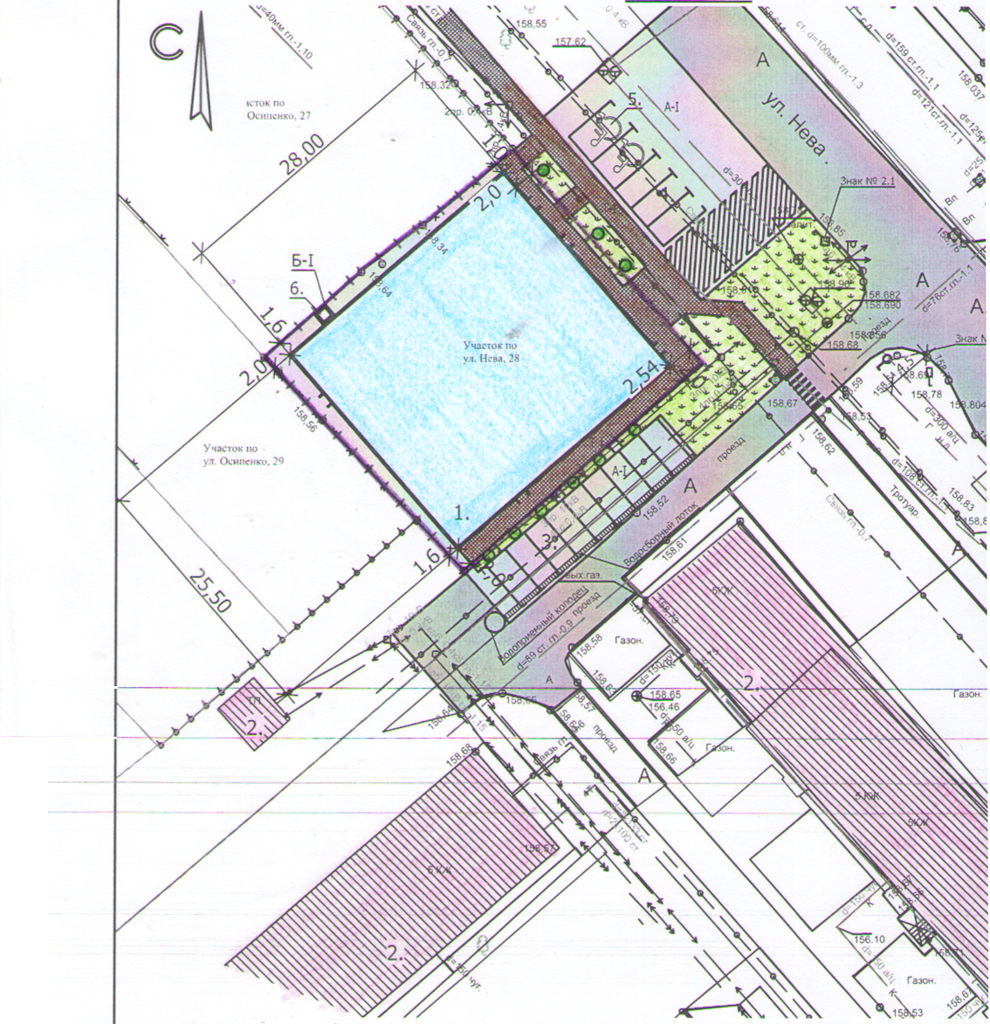

тка.

Экспликация зданий и сооружений

|  |  |  |
| --- | --- | --- |
| № п/п | Наименование | Примечание |
| 1 | Магазин | Пооектио. |
| 2 | Здания и строения | Сушеств. |
| 3 | Парковка на 9 машиномест | Пооектио. |
| 4 | Парковка на 3 машиномест | Пооектио. |
| 5 | Парковка для МГН на 1-о машиноместо | Пооектио. |
| 6 | Мусороконтейнер на мех. ходу | Пооектио. |

Ведомость малых форм архитектуры

|  |  |  |  |  |
| --- | --- | --- | --- | --- |
| № по пла ну | Условное изображение | Наименование | Кол-во | Обозначение типовых проектов |
| 7 | О | Урна металлическая, тип 2 | 1 | 320-10 |

Условные обозначения

-Проектируемый магазин



<Н>->

«-0-»

-Существующие здания и строения

-Существующие опоры Вл 0,4 кВт

-Существующие опоры Вл 10 кВт



-Газонное покрытие

гр-1

"а-Г

4-4—>■

ШЛИ



-Проектируемая тротуарная плитка

-Парковка для МГН



-Существующее гравийное покрытие

-Проектируемое асфальтобетонное покрытие

-Красная линия

-Граница участка

-проектируемый пешеходный— переход

-Посадка колоновидной туи

-Зона загрузки



5м

!0м

Примечание:

1. Данный лист выполнен на топографической основе выполненной ИП Ивахненко А.В.
2. Все размеры даны в метрах.

|  |  |  |  |  |  |  |  |  |  |
| --- | --- | --- | --- | --- | --- | --- | --- | --- | --- |
|  |  |  |  |  |  | Заказчик: Приймак А.А. ПЗУ | | | |
|  |  |  |  |  |  |
|  |  |  |  |  |  | Магазин по ул.Нева, 28 в г.Новокубанск Новокубанского района Краснодарского края. | | | |
|  |  |  |  |  |  |
| Изм. | Кол. | Лист | №док | Подпись | Цата |
|  | |  | |  |  | Схема планировочной организации земельного участка | Стадия | Лист | Листов |
| Проектир. | | Шевцов А.М | |  |  | П | 1 | 1 |
|  | |  | |  |  |
| Проверил | | Шевцов А.М | |  |  | Схема планировочной организации земельного участка | ООО "ПСБ Курганинское" | | |
| Дир. ООО | | Шевцов М.Н | |  |  |
|  | |  | |  |  |

ICTOK по Осипенко. 27

Х-487385-31

Y=2301622.79

х-ивпял а

У=2301697.

Х-487380.65

Y=2301616.62

X=487372.Q7

Участок по ул. Нела,

Y=2301606.98

X=487370 65

Y=2301608

Участок по ул. Осипенко. 29

У=2301650.80

Х=487384.95

Y=2301697.11

^ Г аэон.

**СОГЛАСОВАНО**

Главный инженер филиала АО «НЭСК-электросети-' «Новокубанскйлектросеть"

Подпись И]

44 » <Л 2рЦг.

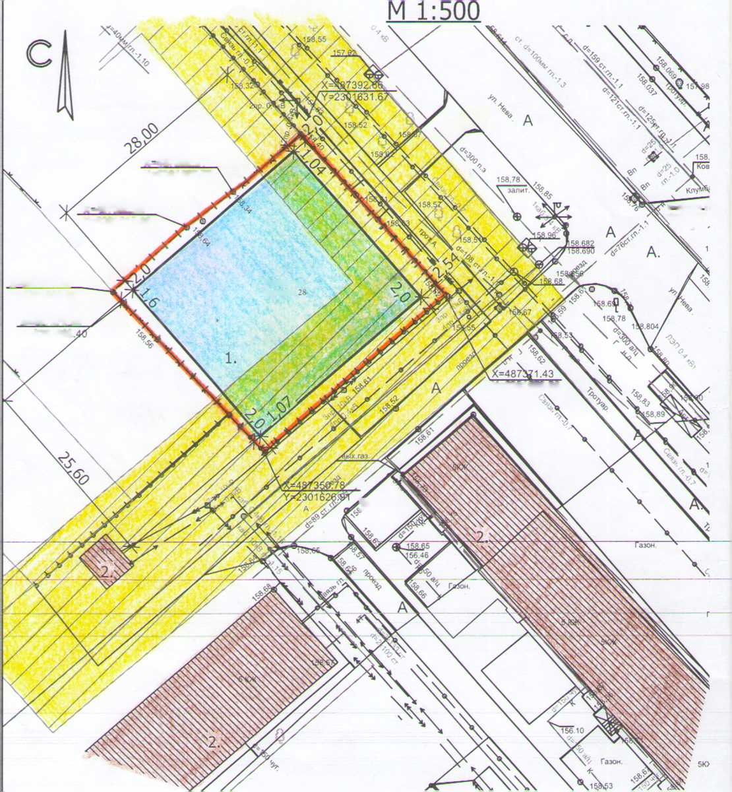

гка.

**Экспликация зданий и** сооружений

|  |  |  |
| --- | --- | --- |
| № п/п | Наименование | Примечание |
| 1 | Магазин | Проектир. |
| 2 | Здания и строения | Существ. |

Условные обозначения

1.

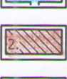

-Проектируемый магазин

-Существующие здания и строения

-Существующие опоры Вл 0,4 кВт

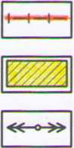

-Граница участка

-Охранная зона ЛЭП

-Существующие опоры Вл 10 кВт

Примечание:

1. Данный лист выполнен на топографической основе выполненной ИП Ивахненко А.В.
2. Все размеры даны в метрах.

|  |  |  |  |  |  |  |  |  |  |
| --- | --- | --- | --- | --- | --- | --- | --- | --- | --- |
|  |  |  |  |  |  | Заказчик: Приймак А.А. ПЗУ | | | |
|  |  |  |  |  |  |
|  |  |  |  |  |  | Магазин по ул.Нева, 28 в г.Новокубанск Новокубанского района Краснодарского края. | | | |
|  |  |  |  |  |  |
| Изм. | Кол. | Лист | №док | Подпись | Цата |
|  | |  | | -У S/' |  | Схема планировочной организации земельного участка | Стадия | Лист | Листов |
| Проектир. | | Шевцов А.М | |  |  | П | 1 | 1 |
|  | |  | |  |  |
| Проверил | | Шевцов А.М | |  |  | Схема планировочной организации земельного участка | ООО "ПСБ Курганинское" | | |
| Дир. ООО | | Шевцов М.Н | |  |  |
|  | |  | |  |  |